Karta pracy dla 3 – latka nr 10 Data 20.05.2020 r.

Rocznica urodzin Karola

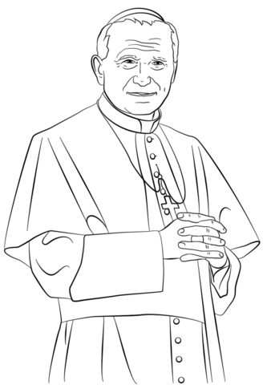
- Pokoloruj tylko tło na niebiesko
- Obejrzyj film – Promyczek Dobra „Święty Jan Paweł II – Aureola”

